«АҚМОЛА ОБЛЫСЫ БІЛІМ БАСҚАРМАСЫНЫҢ СТЕПНОГОРСК ҚАЛАСЫ БОЙЫНША
БІЛІМ БӨЛІМІНІҢ ЖАНЫНДАҒЫ СТЕПНОГОРСК ҚАЛАСЫНЫҢ БАЛАЛАР-ЖАСӨСПІРІМДЕР ШЫҒАРМАШЫЛЫҚ ОРТАЛЫҒЫ» МКҚК-ның ПЕДАГОГИКАЛЫҚ ҚҰРАМЫНЫҢ ҚЫЗМЕТКЕРЛЕРІ

№ | Фото | ТАӘ | Лауазымы | Жүктеме | Жұмыс кестесі
 |  |  |  |  | Аптаның күндері | Жұмыс уақыты
1 |  | Акимова  Ирина  Борисовна | басшы,  қосымша білім беру педагогы | 1 ставка - 40 сағат  8 сағат | Дүйсенбі –  Дүйсенбі -жұма  Сейсенбі  Сәрсенбі  Бейсенбі  Жұма | 09.00-18.00 (8с.)  + 1 с. ( Толық емес жұмыс күні)  12.00-13.00 (2с.)  12.00-13.00 (2с.)  12.00-13.00 (2с.)  12.00-13.00 (2с.)
2 |  | Балгабаева  Жанна  Канатовна | көркемдік жетекші,  қосымша білім беру педагогы | 1 ставка - 40 сағат  8 сағат | Дүйсенбі –  Дүйсенбі -жұма  Сейсенбі  Сәрсенбі  Бейсенбі  Жұма | 09.00-18.00 (8с)  + 1 с. ( Толық емес жұмыс күні)  11.00-12.00 (2с).  11.00-12.00 (2с.)  11.00-12.00 (2с.)  11.00-12.00 (2с.)
3 | 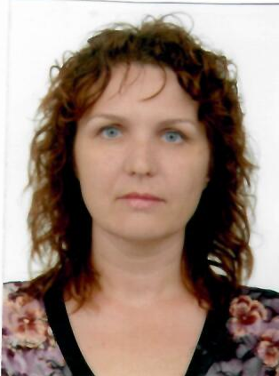 | Барт  Оксана Геннадьевна | педагог-психолог  қосымша білім беру педагогы | 1 ставка - 36 сағат  12 сағат | Дүйсенбі  Сейсенбі - жұма  Сейсенбі  Сәрсенбі  Бейсенбі  Жұма  Сейсенбі  Бейсенбі | 09.00-18.00 (8с.)  09.00-17.00 (7с.)  12.00-13.00 (2с.)  12.00-13.00 (2с.)  12.00-13.00 (2с.)  12.00-13.00 (2с.)  17.30-18.50 (2ч.)  17.30-18.50 (2ч.)

4 | 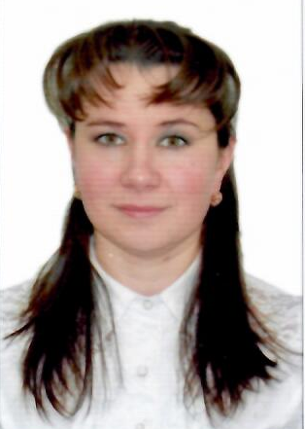 | Волянская Валентина Николаевна | қосымша білім беру педагогы | 30 сағат | Дүйсенбі  Сейсенбі  Сәрсенбі  Бейсенбі  Жұма  Сенбі | 08.30 – 0 9.50 (2с.)  16.00 – 17.20 (2с.)  17.30 – 18.50 (2с.)  19.00 – 20.20 (2с.)  18.00-19.20 (2с.)  08.30 – 0 9.50 (2с.)  16.00 – 17.20 (2с.)  17.30 – 18.50 (2с.)  19.00 – 20.20 (2с.)  18.00 - 19.20 (2с.)  08.30 – 0 9.50 (2с.)  08.30 – 0 9.50 (2с.)  16.00 – 17.20 (2с.)  17.30 – 18.50 (2с.)  19.00 – 20.20 (2с.)  11:00 – 12:20 (2с.)
5 | 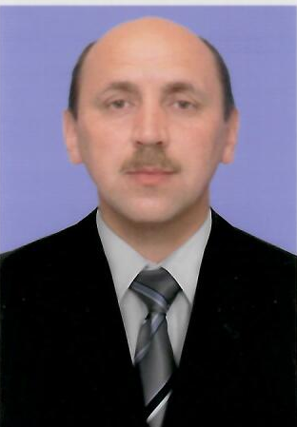 | Гамастинов Салихжан Галимжанович | қосымша білім беру педагогы | 18 сағат | Дүйсенбі  Сәрсенбі  Жұма | 14.30-15.50 (2с.)  16.30-17.50 (2с.)  18.30-19.50 (2с.)  14.30-15.50 (2с.)  16.30-17.50 (2с.)  18.30-19.50 (2с.)  14.30-15.50 (2с.)  16.30-17.50 (2с.)  18.30-19.50 (2с.)
6 | 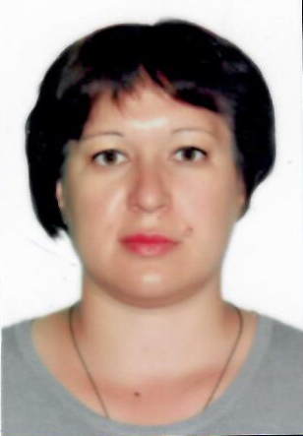 | Гридасова  Елена  Анатольевна | директордың орынбасары  оқу-тәрбие жұмысы бойынша  балалар қоғамдық бірлестіктерінің әдіскері | 1 ставка - 40 сағат  0,5 ставка –  20 сағат | Дүйсенбі –  жұма  Дүйсенбі –  жұма | 09.00-18.00 (8с.)  09.00-13.00 (4с.)
7 | 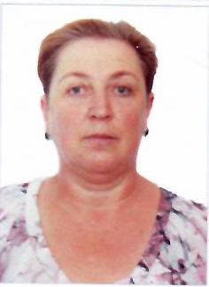 | Ерёменко  Вера  Юрьевна | әдістемелік бөлім меңгерушісі  қосымша білім беру педагогы | 1 ставка - 36 сағат  8 сағат | Дүйсенбі-  жұма  Сейсенбі  Сәрсенбі  Бейсенбі  Жұма | 09.00-18.00 (8с.)  09.00-17.00 (7с.)  10.00-11.00 (2с.)  10.00-11.00 (2с.)  10.00-11.00 (2с.)  10.00-11.00 (2с.)
8 | 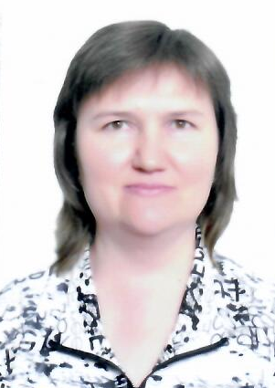 | Икс  Ирина Владимировна | қосымша білім беру педагогы  костюмер | 6 сағат  0,25 ставка –  10 сағат | Сәрсенбі  Жұма  Сенбі  Дүйсенбі –  жұма | 15.00-16.20 (2с.)  15.00-16.20 (2с).  13.00-14.20 (2с.)  17.00-19.00 (2с.)
9 |  | Қамза  Шуғыла Досжанқызы | бұқаралық бөлім меңгерушісі  аудармашы | 1 ставка – 40 сағат  0,5 ставка –  20 сағат | Дүйсенбі –  Жұма  Дүйсенбі –  Жұма | 09.00-18.00 (8с.)  09.00-13.00 (4с.)
10 |  | Карстен  Надежда  Олеговна | қосымша білім беру педагогы | 8 сағат | Сейсенбі-  Жұма | 17.30-17.55 (1с.)  18.00-18.25 (1с.)
  11 |  | Солдатова Александра Валерьевна | қосымша білім беру педагогы | 22 сағат | Дүйсенбі  Сейсенбі  Сәрсенбі  Бейсенбі  Жұма | 15.00-16.25 (2с.)  17:30-17:55(1с.)  18:00-19:25(2с.)  09.00-10.25(2с.)  15.00-16.25 (2с.)  15.00-16.25 (2с.)  17:30-17:55(1с.)  18:00-19:25(2с.)  09.00-10.25(2с.)  17:30-17:55(1с.)  09.00-10.25(2с.)  18.00-18.25(1с.)  18.30-19.50(2 с.)
 |  | Шахвали  Акжунис Маликовна | қосымша білім беру педагогы  бейнетехника бойынша зертханашы | 18 сағат  0,5 ставка –  20 сағат | Дүйсенбі  Сәрсенбі  Бейсенбі  Сейсенбі  Сәрсенбі  Бейсенбі  Жұма | 08.30-09.50(2 с.)  14.30-16.40(3с.)  08.30-09.50(2 с.)  14.30-16.40 (3 с.)  11.00-12.00 (2с.)  11.00-12.00 (2с.)  11.00-12.00 (2с.)  11.00-12.00 (2с.)  09.00-13.00 (4с.)

№ | Фото | ТАӘ | Лауазымы | Жүктеме | Жұмыс кестесі
 |  |  |  |  | Аптаның күндері |  | Жұмыс уақыты
1 |  | Аднабаев  Рамазан Нургалиевич | қосымша білім беру педагогы | 12 сағат | Дүйсенбі  Сәрсенбі  Бейсенбі  Жұма | 17.40-19.50 (3с.)  09:00-11:10(3с.)  17.40-19.50 (3с.)  09:00-11:10(3с.)
2 |  | Аяған  Нұржан Алдонғарұлы | қосымша білім беру педагогы | 6 сағат | Сенбі | 10:00-12:10(3с.)  14:00-16:10(3с.)
3 |  | Вавилова  Ксения Михайловна | қосымша білім беру педагогы | 6 сағат | Сейсенбі  Жұма  Сенбі | 16.30-17.50(2 с.)  16.30-17.50(2 с.)  15.00-16.20(2 с.)

4 |  | Еликбаев  Ерлан  Рамазанович | қосымша білім беру педагогы | 6 сағат | дүйсенбі  сәрсенбі  жұма | 15.00-16.20 (2с.)  15.00-16.20 (2с.)  15.00-16.20 (2с.)
5 | 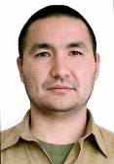   | Сулейменова Карлыгаш Дулатовна | қосымша білім беру педагогы | 8 сағат | Сейсенбі  Сәрсенбі  Бейсенбі  Жұма | 11.00-12.00 (2с).  11.00-12.00 (2с.)  11.00-12.00 (2с.)  11.00-12.00 (2с.)

